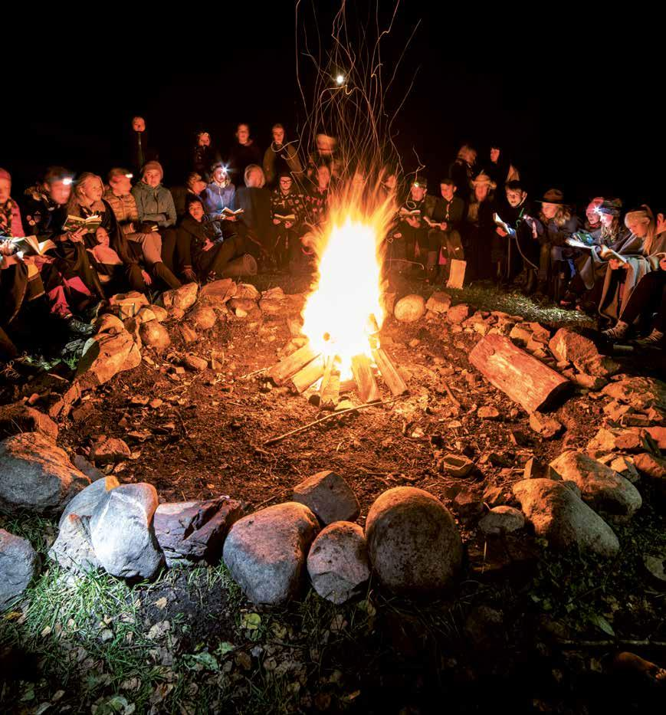

Velkommen til leirbålskveld !!

Tirsdag 2. Mai arrangerer Strand Jørpeland speidergruppe og Jørpeland KFUK-KFUM speidere felles leirbålskveld på Jørpelandsholmen.
Vi møtes utenfor POWER butikken klokka 18.00 og går sammen ut til Jørpelandsholmen.
Ha på deg gode uteklær, speiderskjerf og speiderskjorte/leirbålskappe hvis du har det. Ta også med deg sitteunderlag og et 17. mai flagg.
Vi er tilbake ved POWER klokka 19.30.
DETTE BLIR BRA !!!!!
